General:

时间操作分 暂停时间，时间倒退，及倒退后的回放

一切时间操作中玩家都可以随意创造平台(平台规则不变)

**平台的存在不受时间倒退，回放影响。**

Availability:

时间暂停第一世界就可以用

时间倒退和快进第三世界才可以用

某些关卡中可能存在不受时间操作影响的物体。

后面关卡中可能存在玩家不受时间操作影响的关卡存在

Control:

暂停时间(F)：按一次暂停时间，再按一次恢复时间。

暂停一切物体的移动。玩家同样不能移动, 但是在此时可以画线。

时间倒退,快进(Q/E)：倒退/回放一切物体的移动轨迹，但是因为玩家可以在操作时间时创造平台，玩家可以在倒退中被阻挡，时间继续倒退/快进.

按住Q进入倒退模式，松开Q时**游戏暂停**，

**暂停时**可：

1.继续按住Q倒退时间

2.**按住**E回放 (松开E键同理游戏暂停)

3. 按F恢复时间（相当于暂停时间以后再按F的恢复时间）

细节：

只能从暂停模式恢复时间

从暂停模式按F恢复时间后之前的轨迹全部消除。

倒退时间最多可回到上次轨迹开始记录的初始点

回放（快进）最多回放到开始倒退时间的时候。

暂停时间后可按Q转为倒退时间

回放（快进）只能在倒退之后用。**回放后不能再倒退时间**，只能恢复时间。

UI 需求：

拥有时间操作能力后会有追加UI，第一世界没有，第二世界只有时间暂停，第三世界追加倒退和回放。

左下为提示Q，后面接一些文字（rewind，这种的），可以按的时候为白色，不可以按的时候为灰色

中间为 F， 后面接文字，可以按的时候为白色，不可以按的时候为灰色

右下为E， 后面接文字，可以按的时候为白色，不可以按的时候为灰色。

物体回退/快进被阻挡的方式为：0度（即横线）阻挡物体在Y轴的移动，但物体如果在X轴在移动，则该线段不会阻挡。（如果线段的宽阻挡了X轴移动的物体的话则同样会阻挡到，这里只讨论物体从线段上或者下触碰到线段的情况）。90度同理，会阻挡物体在X轴的移动，如果Y轴在移动则不会影响，除非是线段的长（就是很窄的那一面）阻挡了Y轴移动的物体。

会被影响的物体包括一切可移动的物体。

例子：

1. 玩家需要取得红圈中的两个道具后去紫圈的地方。

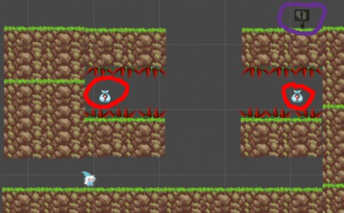

1. 玩家需要先进行如下运动（可以是爬梯子，或者不断暂停时间，往脚下画平台），产生如下的运动轨迹。时间倒退会按该路径返回。快进为倒退后按路径前进。

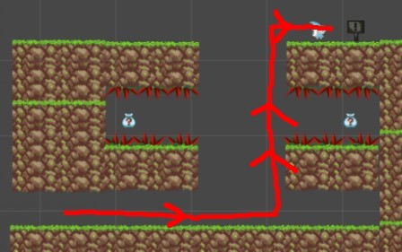

1. 倒退时间，玩家按原路径返回，但是在中途画线的话会被挡住，但是时间继续倒退

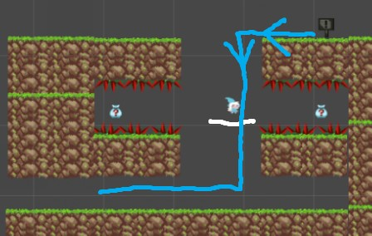

1. 当玩家在本应处于红圈所在的位置时，玩家存在于紫圈位置，于是开始向左移动（绿线移动），因为在红圈处玩家本应开始向左移动。玩家所以得以取得道具。

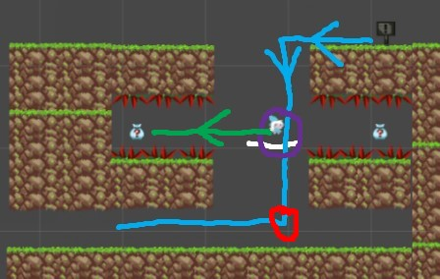

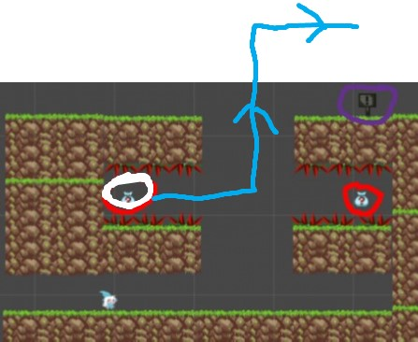

接上图，人在取得了白圈中的物品后如若快进游戏的话则会顺着蓝线轨迹移动，因为是之前录制的轨迹（图2,3,4）的反过来

1. 另外一个物品只需同理利用快进取得即可。